SEGUICI

ZETA CLUB SELINUNTE
SICILIA - MARINELLA DI SELINUNTE (TP)

MAGGIO - SETTEMBRE 2024

DA € 792 p.p 7 NOTTI
PENSIONE COMPLETA

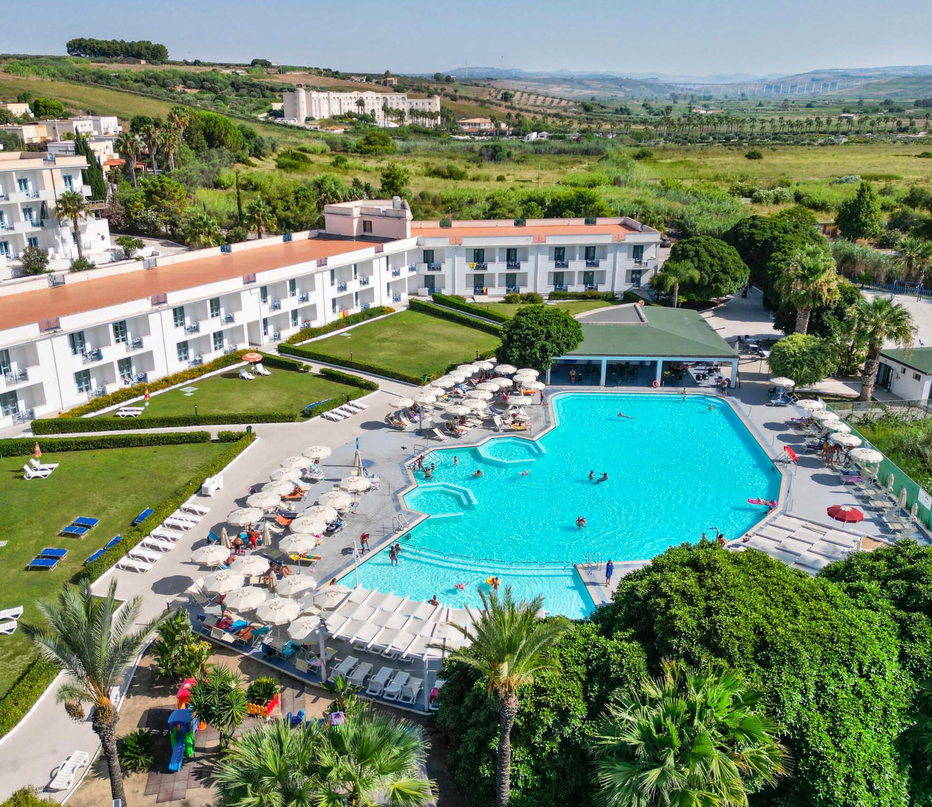
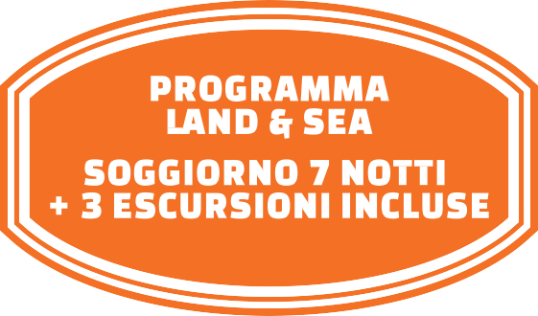
LA QUOTA COMPRENDE
- Volo di linea in andata e ritorno per Palermo da Milano LIN; trasferimenti privati in bus GT in arrivo e partenza; soggiorno 7 notti in sistemazione
R.O.H. presso Zeta Club Selinunte; trattamento di pensione completa con acqua, vino bianco/rosso, soft drink e birra inclusi ai pasti; n. 2 escursioni di mezza giornata + n.1 escursione in barca giornata intera; Tessera Club fino al 30/06 e dal 08/09 che include: servizio spiaggia con n. 1 ombrellone + n. 2 lettini per unità abitativa, intrattenimento diurno e serale con giochi e spettacoli con l’equipe di animazione Zeta Club & Resort; Assicurazione medico/bagaglio; Assistenza Zeta Club isola Azzurra in struttura.

LA QUOTA NON COMPRENDE
- Tassa comunale di soggiorno da regolare in loco; ingressi a monumenti e siti archeologici dove e se previsti; Tessera club dal 30/06 al 08/09 da pagare in loco € 49 per persona a partire dai 3 anni; tutto quanto non espressamente indicato alla voce “La quota comprende”.

ZETA CLUB SELINUNTE SICILIA - SELINUNTE (TP)

PARTENZE 7 NOTTI VEN/VEN | QUOTA INDIVIDUALE IN CAMERA DOPPIA TAX APT INCLUSE | SUPPLEMENTI E RIDUZIONI
 |  | DUS | 3° LETTO ADULTO | 3° LETTO BAMBINO 2/12 ANNI | 4° LETTO BAMBINO 2/12 ANNI
31-mag | 792 | 200 | 120 | 399 | 200
07-giu | 990 | 217 | 130 | 434 | 217
14-giu | 1034 | 231 | 139 | 462 | 231
21-giu | 1123 | 270 | 162 | 539 | 270
28-giu | 1154 | 353 | 176 | 588 | 294
05-lug | 1201 | 374 | 187 | 623 | 312
12-lug | 1218 | 382 | 191 | 637 | 319
19-lug | 1264 | 399 | 200 | 665 | 333
26-lug | 1306 | 407 | 204 | 679 | 340
02-ago | 1424 | 466 | 233 | 777 | 389
09-ago | 1702 | 546 | 273 | 683 | 455
16-ago | 1668 | 706 | 265 | 662 | 441
23-ago | 1369 | 582 | 218 | 546 | 364
30-ago | 1231 | 487 | 183 | 609 | 305
06-set | 975 | 319 | 160 | 532 | 266
13-set | 919 | 238 | 143 | 476 | 238
20-set | 831 | 214 | 128 | 427 | 214
27-set | 792 | 193 | 116 | 385 | 193

Le quote indicate si intendono ufficiali di vendita ed includono le tasse aeroportuali
Le colonne DUS, 3° e 4° letto si intendono come supplementi o riduzioni da calcolare partendo dalla quota base doppia
Nota bene: I voli inclusi nelle quote sono calcolati in base alla disponibilità effettiva al 15/01/24 e pertanto le quote pacchetto sono soggette a riconferma. RIDUZIONE SOLO LAND: € 250 per persona a partire dai 2 anni, da calcolare sul listino in partenza da
Milano Linate.
*Tasse aeroportuali incluse € 69 per persona
Infant 0/2 anni n.c. (non occupante posto volo) paga tasse aeroportuali obbligatorie € 69 + Culla obbligatoria in loco Infant 2/3 anni n.c. quota forfettaria volo + trasferimento € 250 tax apt incluse + Culla obbligatoria in loco
Escursioni ed uscite incluse nella quota:
- Minicrociera Favignana e Levanzo (con light lunch a bordo)
- Agrigento con sosta panoramica alla Scala dei Turchi
- Selinunte e le Cave di Cusa

